אל: ועדת המכרזים

משרד: | האוצר
יחידה מזמינה: | מינהל
תאריך: | 22.1.24

הנדון: חוות דעת מקצועית במסגרת כוונה להתקשר עם ספק יחיד/ ספק חוץ

הבקשה מסתמכת על תקנה √ 3(29) / 3(31) (סמן את התקנה המתאימה) לתקנות חובת מכרזים ועל הוראות תכ"ם, "פטור מחובת המכרז", מס'7.8.1 והוראת תכ"ם, "בחינת קיומם של ספקים ומיזמים", מס' 7.8.2.

תיאור מהות ההתקשרות (רקע ופירוט התכונות של הטובין/השירות/העבודה)
משרד האוצר מתקשר מידי שנה עם חברת דואר ישראל לקבלת שירותי שיקוף דואר לשר בהתאם להנחיות שב"כ ולגורמים הביטחוניים.

האם קיים בנושא זה מכרז מרכזי של החשב הכללי או גורם ממשלתי מוסמך אחר? כן √ לא

סוג ההתקשרות: (סמן X במקום המתאים)

טובין | √ שירותים | ביצוע עבודה

שם הספק: | חברת דואר ישראל בע"מ
מספר הספק  (ח.פ/ח.צ/ע.מ/מספר עמותה) | 513467191
ספק זה הנו: | ספק יחיד | ספק חוץ
אומדן / שווי ההתקשרות: | 150,000 ₪ כולל מע"מ
תקופת ההתקשרות: | שנה + אופציה לשנה נוספת.

נימוקים כי הספק הוא ספק יחיד או כי הטובין הם טובי חוץ
(במקרה הצורך ניתן לצרף עמודים נוספים וכל מסמך רלוונטי נוסף)

נא להתייחס לסעיפים הבאים:
1. האמצעים שבהם נערכו בדיקות לאיתור ספקים נוספים והכנת חוות דעת כולל פירוט מקורות מידע ופעולות שננקטו (לדוגמה חיפוש באינטרנט, התכתבות עם ספקים, פגישה או שיחה עם ספקים וכדומה).
2. ממצאי הבדיקה (אם ישנם ספקים נוספים בתחום ההתקשרות, יש לפרט את הסיבות לאי התאמתם לביצוע ההתקשרות עימם ואת הסיבות להיות הספק שלגביו נכתבה חוות הדעת ספק יחיד/ספק חוץ)
3. נימוקים והערות נוספות

דואר ישראל היא החברה היחידה בשוק היכולה לספק שירותים אלו, ואין בשוק חברה נוספת היכולה לתת את השירותים הנדרשים עבור דואר שמבוצע דרך דואר ישראל.
ההנחיה לביצוע שיקוף הדואר, המגיע דרך דואר ישראל, הנה הנחיה של הגורמים הבטחוניים.

חוות דעתי זו ניתנת מתוקף היותי הסמכות המקצועית לנושא זה.

בכבוד רב,

אפרת תבור שני | מנהלת תקציב ורכש | 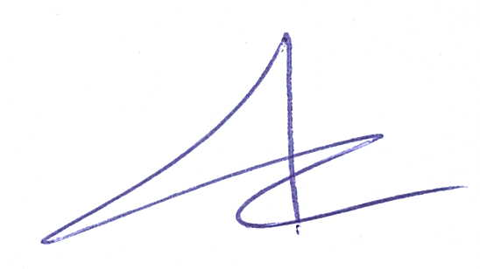
שם בעל הסמכות המקצועית | תפקיד בעל הסמכות המקצועית | חתימה

